Семејни права и заштита

Препиши го планот во својата тетратка и учи според него
План
- Семејното право како научна дисциплина ги опфаќа
*брачното право кое ги регулира односите меѓу брачните другари кои настануваат со склучување на бракот,содржината на меѓусебните односи и престанокот на бракот,
*родителско право,со кое се регулираат односите меѓу родителите и децата(поим,содржина,права и должности)
*Посвојувањето (поим,условите под кои тоа се заснова,правата и должностите на посвоителот и посвоеникот и престанувањето на посвојувањето)
*Старателството е институт чија цел е обезбедување заштита на малолетни лица без родителска грижа ,како и на полнолетни лица кои не се способни да се грижат за себе,поим и постапка за ставање под старателство
*Издржувањето во семејството,како израз на солидарноста меѓу неговите членови
*Аспекти на имотните односи во бракот и вонбрачната заедница.

Повторување ( за семејни права)

Одговори на следново прашање
1.Кои делови ги опфаќа семејното право?

Право на соодветна исхрана ,домување и здраствена заштита

Препиши го планот во својата тетратка и учи според него
План

1.Право на соодветна исхрана е основно човеково право на човекот
16-ти октомври, денот на кој во канадскиот град Квебек е основана ФАО – Агенцијата на ОН за исхрана и земјоделство, се одбележува како светски ден на исхраната, односно за борба против гладот.
Тогаш, непосредно по крајот на Втората светска војна, гладуваа милиони луѓе – и во Европа исто така. Денес се проценува дека повеќе од 850 милиони луѓе страдаат од глад. Добра вест е дека планетата Земја има доволно ресурси, а луѓето доволно познавања, за секој од 6,6 милијарди жители да може здраво да се исхранува. Лошата е дека многумина гладуваат, оти не постапуваме така.
2.Правото на домување е содржано во бројни меѓународни документи кои наметнуват на државите - потписнички обврски за преземање на активности со цел да се подобрат животните услови на сите граѓани во државата. Првенствено, ова право е глобално прифатено од страна на Обединетите нации, како и од останатите светски форуми, што резултира во негово вградување во бројни конвенции за човековите права. Истовремено, ратификацијата на овие документи претставува спремност на државата да го почитува и овозможи човековото право на домување,со што се обврзува да гопризнае правото на соодветен стандард на домување.
3.Право на здравје и заштита на права на пациенти
Здравјето е основно човеково право кое е неопходно за уживање на останатита човекови права.Секое човечко суштество има право на уживање на највисокиот достапен стандард на здравје ,кој придонесува кон достоинствен живот.Правото на здравје е признато во бројни меѓународни инструменти.Универзалната декларација за човекови права потврдува : ''Секој има право на стандард на живот кој е соодветен на неговото \нејзиното здравје и на неговото-нејзиното семејство,вклучително и храна,облека,домување и медицинска грижа и неопходни социјални услуги''.

Право на соодветно образование

Препиши го планот во својата тетратка и учи според него
План
1.Под образование се подразбира самостојно човеково право ,а исто така и како неопходно средство за имплементација на другите човекови права.Образовниот систем кој се обврзал на концепт базиран на правото е подобро подготвен да ги исполни неговите основни задачи-квалитетно образование за сите.
2.Секој има право на образование ,образованието мора,барем на ниво на основно образование да биде бесплатно.Основното образование е задолжително.Техничкото и стручното образование ќе бидат општо достапни ,а пристапот кон високото образование ќе биде достапен за сите врз основа на заслужените оценки.
3.Образованието ќе биде насочено кон целосниот развој на човековата личност и кон зајакнување и почитување на човековите права и основни слободи.Со него ќе се унапредува разбирањето ,толеранцијата и пријателството помеѓу сите народи,расни и религиозни групи и ќе се унапредуваат активностите на ОН за одржување на мирот.
4.Родителите имаат првенствено право да го изберат видот на образованието што ќе им биде дадено на нивните деца.
Како понатамошен развој на некои основни идеи кои образованието се дефинира како право ,а членот 29 споменува дека образованието на детето мора да биде насочено на тоа ''личноста,талентот и менталните и телесните способности на детето да се развиваат во целост''.
Училишното образование би требало да ги поддржува и почитува човековите права и основните слободи.Но ,доколку се сака ,човековите права вистински да се разберат и заштитат ,не е доволно само едноставно да се слуша за нив и да се учи,уште повеќе тие мора во меѓучовечките односи и вистински да се живеат.

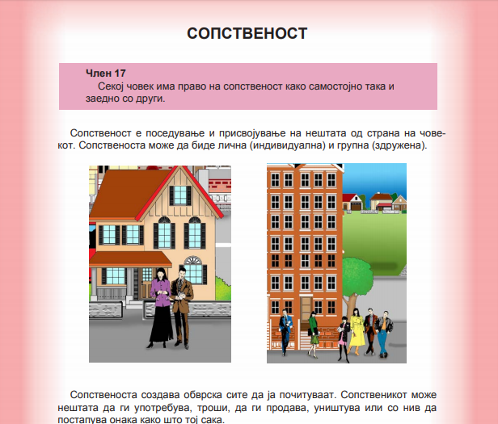
Напиши по една реченица за сопственост засекоја слика!
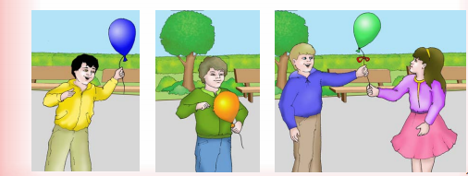
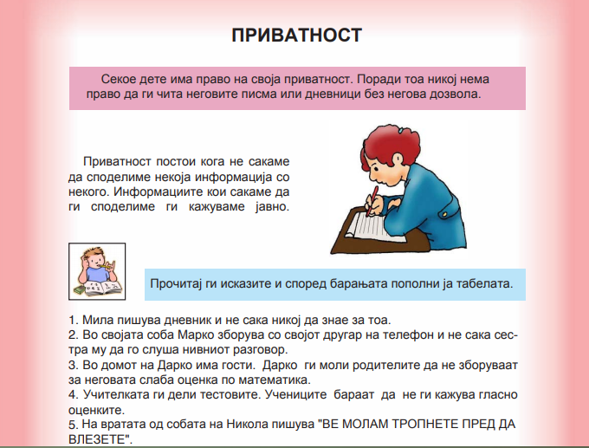

Препиши ја табелата и пополни ја!
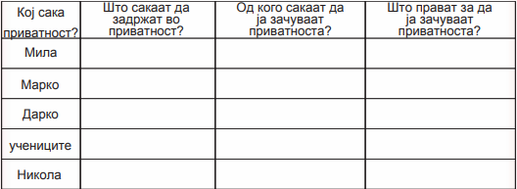

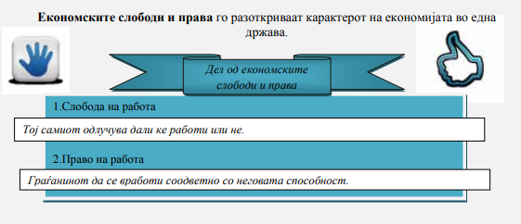
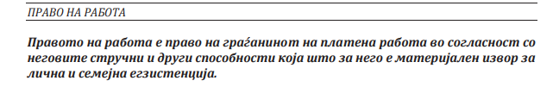
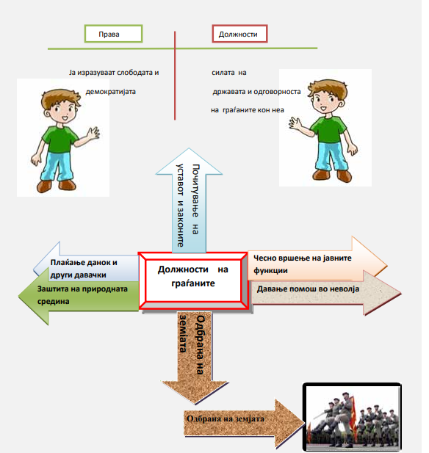

Што е одговорност?
Одговорност е човечка особеност и способност да се прифати повик на отчет за своите зборови, постапки и обврски. Одговорноста е поим кој се поврзува со сродните поими: свесен, зрел, карактерен, чесен кон себе си и кон другите, и др.

Законска одговорност
Граѓаните, од која било држава, имаат право да знаат кои нивни права се во согласнот со законот и исто така, да го сфатат обемот на нивните законски одговорности кон државата и кон другите граѓани. Во демократијата, одговорностите на граѓаните, понекогаш, се сумираат во три главни должности: да гласаат, да плаќаат даноци и да го почитуваат законот.
Одговорностите често се спротивност на правата. На пример, правото на слободен говор ја носи со себе одговорноста да им се дозволи истото право и на останатите.Подеднакво, луѓето имаат обврски.

Морална одговорност
Многу е значајно да се негува капацитетот на младите луѓе морално да размислуваат. Без овој капацитет, не може да постои критичко оценување на општествените закони или социјални структури во услови дали тие се праведни. Поради оваа причина, кога учениците учат за законите кои ги засегаат, тие исто така би требало да бидат охрабрени, критички да ја оценуваат нивната функција и цел и дали тие би требале да бидат сменети на некој начин.

